Coulissant RPT
de la gamme TIGAL GP

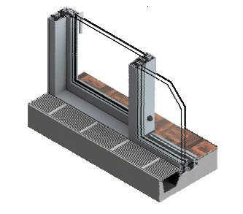
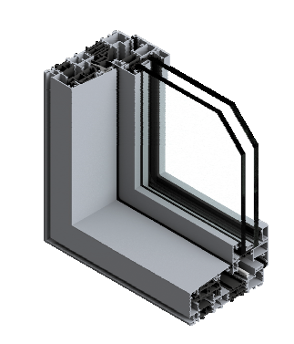

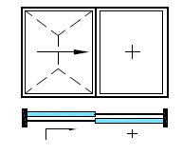
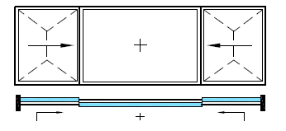

A/ Descriptif type APS
- Système
La menuiserie sera composée de fenêtre et/ou de porte fenêtre coulissante proposant 1 vantail, avec une partie fixe latérale, en profilé aluminium à rupture de pont thermique de la gamme TIGAL GP de chez Technal ou de qualité et de technicité strictement équivalente.

- Traitement de surface
Traitement de surface par laquage teinte RAL (ou autre) de type …. ou Traitement de surface par anodisation de type…

- Remplissage
Remplissage de type double vitrage certifié CEKAL de chez … de composition…. avec isolateur de type….
Transmission lumineuse TL (EN410) : … et / ou de la fenêtre TLw
Facteur solaire Sg (EN410) : …et / ou de la fenêtre Sw….

- Performances
/ Thermique : La menuiserie justifiera d’un Uw maximum de ….. W/m².K, obtenu en utilisant un double vitrage proposant un Ug de …. W/m²K et un intercalaire proposant Psi de …. W/m²K.
Pour une ou plusieurs applications représentatives du projet (choix et quantité à définir par la maitrise d’œuvre) un calcul thermique validé par le CSTB sera à fournir par l’entreprise adjudicataire du présent lot.

/ Acoustique : L’ensemble menuisé justifiera selon EN ISO 10140 & EN ISO 717 & EN fenêtre 14351-1 d’un affaiblissement acoustique de 40 dB RaTr.

/ AEV : L’ensemble menuisé, par sa situation géographique, justifiera d’un classement Air Eau Vent de type A4 E1050 VC3

/ Perméabilité à l’air Q4 et Q100 : L’ensemble menuisé justifiera d’un Q4 maxi de 0,13 et Q100 maxi de 1,13.

B/ Descriptif type PRO
La menuiserie sera composée de fenêtre et/ou de porte fenêtre coulissante proposant 1 vantail, avec une partie fixe latérale, en profilé aluminium à rupture de pont thermique de la gamme TIGAL GP de chez Technal ou de qualité et de technicité strictement équivalente.
Le fabricant du système constructif qui fournira l’entreprise adjudicataire du présent lot devra être en mesure de fournir le certificat de qualité Iso 14001.

- ProfilÉs
Les profilés utiliseront un alliage d’aluminium de qualité bâtiment CIRCAL 75R bas carbone justifiant d’un minimum de 75% d’aluminium recyclé justifiant de 2.3 kg de CO2e / kg aluminium produit.
Ces profilés seront conformes à la norme NF EN 14024 et bénéficieront de la certification « NF 252 – Profilés Aluminium RPT ».
La rupture de pont thermique des profilés sera réalisée par des barrettes de 40 ou 30mm à base de matériaux recyclables de type PA6.6 ou ABS.

Le profilé dormant périphérique disposera de rainure pouvant recevoir un profilé de type couvre joint, bavette, tapée ou autres habillages nécessaires et proposera une profondeur de 150 mm.
On rapportera sur ce dormant côté extérieur :
- du côté de l’ouvrant un profilé porte-joint qui reconstituera la feuillure de battement de l’ouvrant. Il présentera une forme légèrement biseautée qui permettra d’affiner la face vue en extérieure du montage dormant / porte joint à 58mm.
- Du côté de la partie fixe, le dormant proposera une face vue de 57mm côté extérieur et 34mm côté intérieur pour affiner la face visible intérieure ou 57 mm côté intérieur en clippant un capot sur la partie fixe pour permettre une vision affleurante du vitrage au choix de l’architecte.
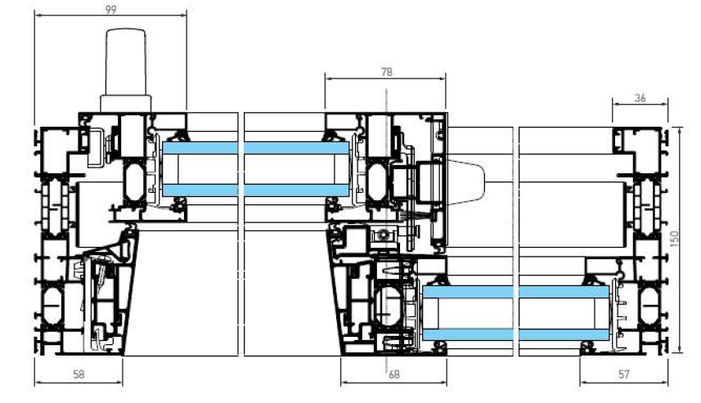

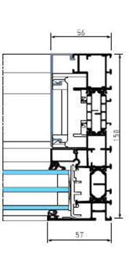

Option capot rapporté pour vision affleurante :

L’ouvrant sera réalisé avec des profilés justifiant d’une double barrette sertie. Un capot central équipé en partie haute et basse d’un système de brosse assurera une parfaite finition du montant central. En traverse basse, sera mis en œuvre un profilé avec une mono barrette tubulaire sertie qui permettra l’insertion des chariots.
L’assemblage montant central fixe / ouvrant proposera une face vue intérieure de 78mm, et extérieure de 68mm. Le profilé sera dimensionné en profondeur pour répondre aux règles de calcul statique.

/ Option montant/traverse intermédiaire :
Il sera mis en œuvre des montants et/ou traverses intermédiaires de 65mm de profondeur et 77mm (ou plus) de face vue.

/ Option ouvrant caché :
Il sera rajouté un profilé sur le dormant permettant de déporter le profilé porte joint. On pourra ainsi poser le système en applique intérieure du support afin de dissimuler le montage ouvrant/dormant.

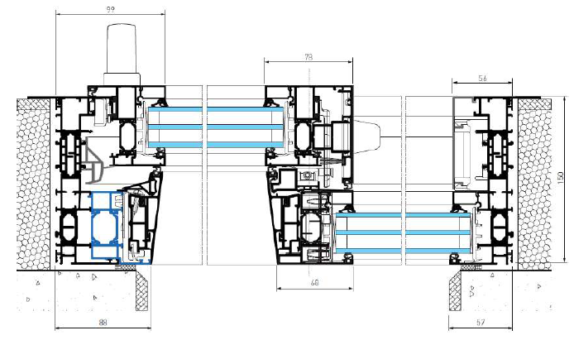

/ Option seuil PMR :
Il sera prévu l’ajout d’un profilé permettant de rehausser l’ouvrant, ainsi qu’un profilé de réhausse isolé thermiquement au niveau de la partie fixe. Le montage ainsi obtenu permettra l’encastrement du dormant en traverse basse, permettant ainsi un passage de type PMR.

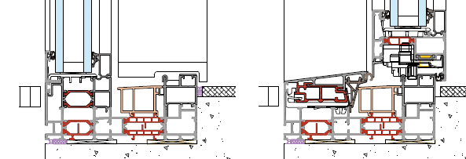

Les profilés dormants, ouvrants et porte-joint seront assemblés en coupe d'onglet et tenus par la mise en place d’équerres à goupiller ou par sertissage. L’assemblage sera étanché par une colle bi-composante. Le profilé meneau central sera assemblé en coupe droite et sera liaisonné au dormant à l'aide d'un raccord et goupilles. L’assemblage sera étanché par injection de silicone

- Traitement de surface :
Les profilés du système constructif employés seront de qualité marine.
Le fabricant du système constructif sera certifié Qualicoat seaside pour garantir une très haute qualité de traitement

LAQUAGE
Les profils seront laqués teinte RAL ou autres selon le choix de l’architecte de type….
Le laquage sera réalisé dans un atelier industriel bénéficiant du label QUALICOAT, avec une poudre polyester polymérisée par un passage au four d’épaisseur de 60 à 80 microns.

ou Anodisation
Les profilés recevront une couche d’anodisation de classe 20 (20 microns).
La coloration sera réalisée suivant le procédé électrolytique (pigments métallique) de type…. Ce traitement de surface justifiera du label Qualanod.

- Quincailleries et accessoires :
Le système de quincaillerie permettra une micro-ventilation sécurisée par déplacement de l’ouvrant de 6mm vers l’intérieur tout en empêchant l’accès de l’extérieur.
La manœuvre du système de fermeture se fera par boitier encastré mono directionnel caché dans l'ouvrant. Un poussoir anti-fausse manœuvre sera intégré au boitier crémone.
Le décalage de l'ouvrant vers l'intérieur de 6 mm dans les phases de fermeture et d'ouverture sera généré sous l'action de la poignée par une came à rainure.
Le système de chariot sera composé de 2 roulettes pouvant reprendre des poids jusqu’à 300kg, montées sur un axe inox et roulement a aiguille qui permettront le déplacement latéral de 6 mm et le coulissement de l'ouvrant.
Un système de bouchon mobile d'étanchéité haut et bas et animé par la manœuvre de la poignée sera mis en œuvre.

- REMPLISSAGE
Le remplissage sera de type double vitrage certifié CEKAL de chez … de composition…. avec isolateur de type….
Transmission lumineuse TL (EN410) : … et / ou de la fenêtre TLw
Facteur solaire Sg (EN410) : …et / ou de la fenêtre Sw….

- PERFORMANCES
/ Thermique : La menuiserie justifiera d’un Uw maximum de ….. W/m².K, obtenu en utilisant un double vitrage proposant un Ug de …. W/m²K et un intercalaire proposant Psi de …. W/m²K.
Pour une ou plusieurs applications représentatives du projet (choix et quantité à définir par la maitrise d’œuvre) un calcul thermique validé par le CSTB sera à fournir par l’entreprise adjudicataire du présent lot.

/ Acoustique : L’ensemble menuisé justifiera selon EN ISO 10140 & EN ISO 717 & EN fenêtre 14351-1 d’un affaiblissement acoustique de 40 dB RaTr.

/ AEV : L’ensemble menuisé, par sa situation géographique, justifiera d’un classement Air Eau Vent de type A4 E1050 VC3

/ Perméabilité à l’air Q4 et Q100 : L’ensemble menuisé justifiera d’un Q4 maxi de 0,13 et Q100 maxi de 1,13.

Pour toutes informations complémentaires vous pouvez consulter notre site internet www.technal.com/

Vous pouvez également contacter votre responsable prescription régionale :

